МУНИЦИПАЛЬНО БЮДЖЕТНОЕ УЧРЕЖДЕНИЕ КУЛЬТУРЫ
ЛЕНИНСКОГО РАЙОНА РЕСПУБЛИКИ КРЫМ
«РАЙОННЫЙ ДОМ КУЛЬТУРЫ «ГОРИЗОНТ»

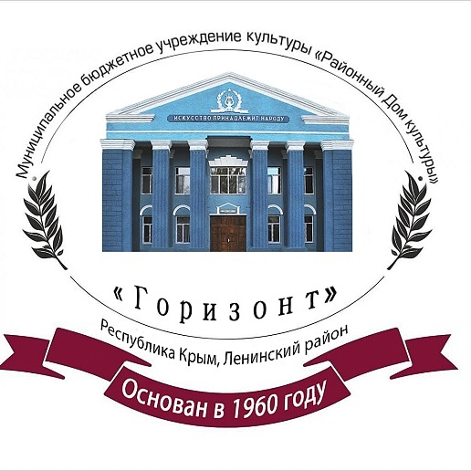

Информационный отчет о деятельности

МБУК ЛР РК «Районный Дом культуры «Горизонт»

за 9 месяцев 2023 года

пгт. Ленино
2023г.

Содержание

1 | Состояние сети культурно-досуговых учреждений | 3
2 | Работа по укреплению материальной базы КДУ Республики Крым | 3-4
3 | Инновационные формы работы | 4-5
4 | Состояние и развитие любительских объединений, клубов по интересам | 5-6
5 | Работа, проводимая по развитию декоративно-прикладного, изобразительного и фотоискусства | 6-8
6 | Система работы органа управления культурой по сохранению традиционной национальной культуры народов, проживающих на территории муниципального образования | 8-11
7 | Статистические данные по количеству формирований самодеятельного народного творчества | 11
8 | Культурно-массовые мероприятия | 12
9 | Культурно-массовая работа в культурно-досуговых учреждениях Ленинского района Году педагога и наставника | 12-13
9.1 | Организация работы КДУ по патриотическому воспитанию населения | 14-16
9.2 | Профилактика асоциальных явлений в обществе и формирование здорового образа жизни | 17-18
9.3 | Профилактика безнадзорности, правонарушений и преступности | 18-19
9.4 | Организация работы с детьми | 19-20
9.5 | Организация работы с молодежью | 20-22
9.6 | Организация работы с детьми и подростками в летний период 2023 года | 22-23
9.7 | Организация работы с людьми с ограниченными возможностями здоровья | 23-24
9.8 | Организация по работе с пожилыми, ветеранами | 24-25
9.9 | Организация работы с семьей | 26-27
10 | Обеспечение учреждений культуры передвижными многофункциональными культурными центрами (автоклубами) | 27-29

1. Состояние сети культурно-досуговых учреждений на 01.10.2023 г.

Муниципальное бюджетное учреждение культуры Ленинского района Республики Крым «Районный дом культуры «Горизонт» обладает правами юридического лица, учреждение находится в ведомственном подчинении органа администрации Ленинского района Республики Крым - отдела по вопросам культуры и межнациональных отношений администрации Ленинского района Республики Крым.

В состав МБУК ЛР РК Ленинского района функционирует 28 культурно-досуговых учреждений. В структуру МБУК ЛР РК «РДК «Горизонт» входит 27 структурных подразделений: 1 – ГДК, 23-СДК, 3-СК и 1 – РДК.

2. Работа по укреплению материальной базы КДУ Республики Крым

Культурно - досуговые учреждения Ленинского района находятся на балансе Администрации Ленинского района Республики Крым, руководители управлений культуры муниципального образования, директор МБУК ЛР РК «РДК «Горизонт» проводит работу по укреплению материально-технической базы, как за средства государственного бюджета, средства муниципальных образований так и за собственные средства.
За 9 месяцев 2023 года на эти цели выделено и потрачено: 48669,3 тыс. руб. из них из федерального бюджета - 45529,7 тыс. руб., республиканского бюджета - 2348,4 тыс. руб. муниципального бюджета - 231,2 тыс. руб., собственные средства - 276,8 тыс. руб., средства банковской гарантии - 283,2 тыс. руб.
На проведение капитальных ремонтов выделено и потрачено–47926,0 тыс. руб. из них из федерального бюджета- 45529,7 тыс. руб., республиканского бюджета- 2348,4 тыс. руб. муниципального бюджета 47,9 тыс. руб.
На проведение капитального ремонта здания МБУК ЛР РК «РДК «Горизонт»–47926,0 тыс. руб. из них из федерального бюджета- 45529,7 тыс. руб., республиканского бюджета- 2348,4 тыс. руб. муниципального бюджета-47,9 тыс. руб.
Капитальный ремонт здания культурно - досугового учреждения проводятся в рамках регионального проекта «Обеспечение качественного нового уровня развития инфраструктуры («Культурная среда») национального проекта «Культура».
На укрепление материально-технической базы культурно - досуговых учреждений потрачено 743,3тыс. руб., из них: 0,00тыс. руб. – средства федерального бюджета, 0,00тыс. руб. – средства республиканского бюджета, 183,3тыс. руб. – средства муниципального бюджета, 276,8тыс.руб. – собственные средства,283,2 тыс.руб. –средства банковской гарантии.
За средства муниципального бюджета приобретено: ноутбуки (Щелкинский ДК-4 шт.-139,4 тыс. руб., 1 шт.-33,6тыс.руб.),колонка портативная (Щелкинский ДК-4,7тыс.руб.,), аккумуляторная батарея (РДК «Горизонт»-5,6 тыс. руб.).
За собственные средства приобретено: ксеноновая лампа (Щелкинский ДК-56,2тыс. руб.), ткани (Новониколаевский СДК-26,4тыс. руб., Луговской СДК-5,3 тыс.руб.), цифровое пианино (Щелкинский ДК-90,0тыс.руб.), банера (РДК «Горизонт»-3 шт.-15,2 тыс.руб.), внешний жесткий диск (РДК «Горизонт»-7,0 тыс.руб.), жалюзи оконные (Виноградненский СДК-37,3 тыс.руб., Щелкинский ДК-19,7 тыс.руб.), драйвер ВЧ компрессионный (Уваровский СДК-5,8 тыс.руб.), принтер МФУ (Щелкинский ДК-13,9 тыс.руб.).
За средства банковской гарантии приобретено: проектор (Виноградненский СДК-43,8 тыс. руб.), мобильный проекционный экран (Виноградненский СДК-8,2 тыс. руб.), беспроводная микрофонная система (Виноградненский СДК-29,7 тыс. руб.), дорога АРЗ с ручной лебедкой (Виноградненский СДК-114,0 тыс. руб.), прожектор светодиодный (Щелкинский ДК-8 шт.-38,4 тыс. руб.,Чистопольский СДК-4 шт.,-26,0 тыс.руб.), стойка для световых приборов (Щелкинский ДК- 2 шт.-12,6 тыс. руб.),радиосистема (Чистопольский СДК-10,5 тыс.руб.).

3. Инновационные формы работы

22 августа, в День Российского флага, в Челядиновском сельском Доме культуры был организован и проведен мастер-класс по вязанию!
Задумка была в следующем: очередной раз окунуться в историю возникновения Российского флага, сделать акцент на особенности каждого цвета в триколоре и конечно заинтересовать детей к созданию своего минифлагапри помощи вязальных ниток и спиц!

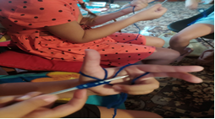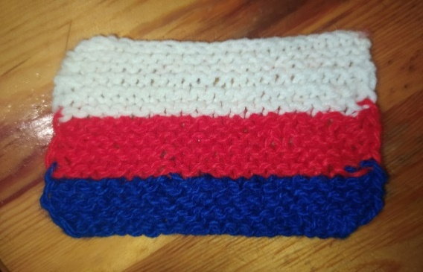

В Батальненском сельском доме культуры прошла творческая мастерская «Наше радужное лето». Дети познакомились с уникальной нетрадиционной техникой «пластилинографией». Приемы, используемые в пластилинографии, уже частично знакомы детям по занятиям лепкой, но, а создание картины в этой технике - это новый уровень работы с пластилином. На мастер-классе ребята научились передавать форму, цвет и объём, выполнили миниатюрное панно, посвященное самому прекрасному времени году – лету.
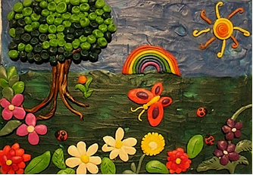
В Октябрьском сельском Доме культуры состоялся концерт - медитация, посвященный Международному Дню йоги «Музыкальная медитация». В программе выступили Сахаджа йоги из разных городов России, которые используют данную практику для саморазвития и делятся своими знаниями. С целью пропаганды здорового образа жизни и популяризации учения прочитали лекцию и провели мастер- класс по медитации, а так же подарили зрителям концерт индийской музыки и танцев.

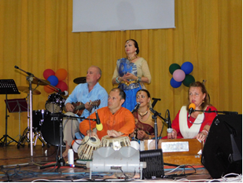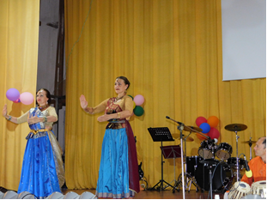

4. Состояние и развитие любительских объединений, клубов по интересам

В КДУ осуществляли свою деятельность 146 любительских объединений и клубов по интересам, в которых проводят свое свободное время 2840 человека.
В Ленинском СДК работает хореографический коллектив «Таланты», в коллективе 14 человек и он участвует во всех мероприятиях, проводимых на территории Ленинского сельского поселения.

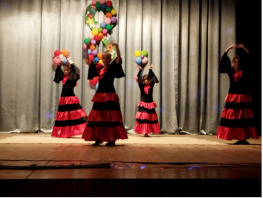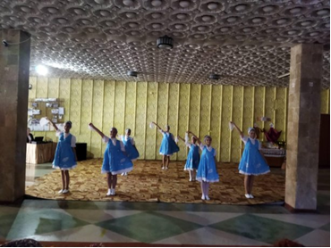

В Уваровском сельском Доме культуры организован клуб любителей спорта «Чемпион» для детей и подростков. В качестве основных целей деятельности клуба выступают следующие направления:
развитие физической культуры и спорта, подготовка спортивного резерва и спортсменов высокого класса, физкультурно-оздоровительная работа с детьми и подростками. Члены клуба занимаются в тренажерном зале, играют в теннис, знакомятся с правилами здорового образа жизни.

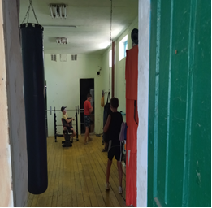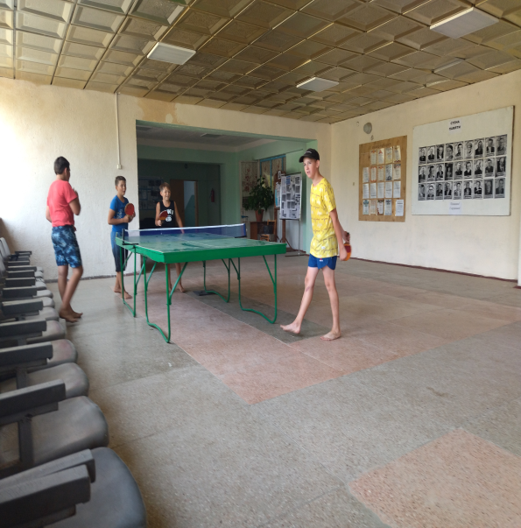

5. Работа, проводимая по развитию декоративно-прикладного, изобразительного и фотоискусства

С целью сохранения и привлечения внимания к проблеме сохранения традиций декоративно-прикладного и изобразительного искусства, развития художественного вкуса у детей и молодежи в учреждениях культуры работают клубные формирования данного направления:
- изобразительного искусства 3 в них участников 36.
- декоративно-прикладного искусства __7____, в них участников 86
- кинофотолюбителей 1, в них участников 9.
Проведенные в отчетном периоде выставки классифицируются на:
- многожанровые (ДПИ) –122 (1442 мастеров);
- тематические (ИЗО) – 254 (4411 мастеров);
- авторские (ДПИ) – 28 (93 мастеров);
- авторские (ИЗО) – 44 (23 мастеров);
- выставки в программах ярмарочных мероприятий, проводимых на улице – 2(18);
- фотовыставки – 96(510 мастеров).
-прочие выставки -79 (410 мастеров).
Выставки ИЗО: «Лето, каникулы, я!» (Кировский СДК), «Мы фантазеры» (Октябрьский СДК), «Мы - семья!» (Кировский СДК), «Великое чудо семья» (Приозёрненский СДК), «Моя семья - источник вдохновенья» (Калиновский СДК), «Как по морю, океану…» (Луговской СДК), «Без кота и жизнь не та» (Багеровский СДК), «Триколор страны родной» (Кировский СДК), «Мы рисуем флаг России!» (Батальненский СДК), «Мы за светлое будущее» (Багеровский СДК).
Выставки ДПИ: «Ловись рыбка большая и маленькая» (Калиновский СДК), «Морские мотивы» (Чистопольский СДК), «Яркие цвета лета» (Калиновский СДК), «Храня традиции предков» (Батальненский СДК), «Солнечное настроение» (Чистопольский СДК), «Вот оно какое наше лето» (Калиновский СДК), «Душа России в символах ее» (Батальненский СДК), «Родные напевы» (Кировский СДК), «Планета поделок» (Чистопольский СДК), «Краса рукодельная» (Марфовский СДК).
Фото - выставки: «Моя семья» (Багеровский СДК), «Счастливые моменты – моей семьи!» (Ленинский СДК), «Вот оно какое наше лето» (Приозёрненский СДК), «На ромашковой поляне!» (Осовинский СК), «Учителя – герои наших дней» (Багеровский СДК).

Ко Дню коренных народов мира, в Батальненском сельском Доме культуры состоялась выставка декоративно - прикладного искусства «Храня традиции предков», на которой были представлены работы мастера ДПИ - представителя крымско-татарского народа, мастера – кожевника Рината Аджибрамова.
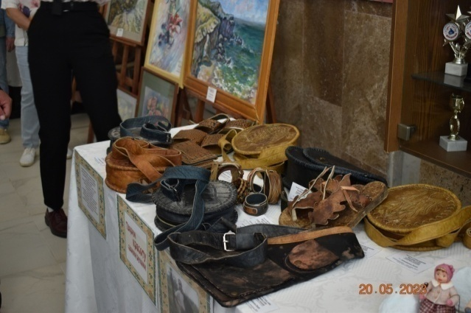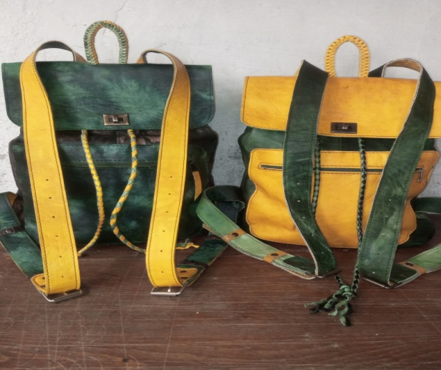

В Багеровском сельском Доме культуры открылась персональная выставка пейзажной живописи керченского художника, члена Союза Художников РФ, Виктора Петровича Щесняка. Художник создал несколько творческих проектов, среди которых цикл, запечатлевший разные этапы строительства Крымского моста. Гостями открытия выставки стали сослуживцы, друзья, а также жители и гости поселка.
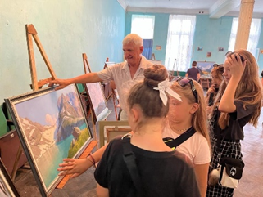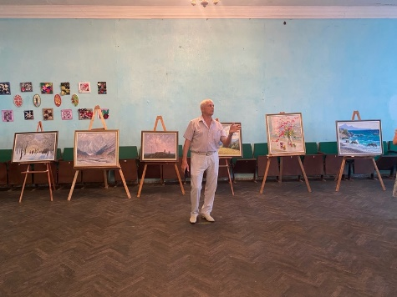

6. Система работы органа управления культурой по сохранению
традиционной национальной культуры народов, проживающих на территории муниципального образования
За 9 месяцев 2023 года проведено 173 культурно-массовых мероприятий, в которых приняло участие 7263человек.

К празднику Ивана - Купала прошли следующие мероприятия: фольклорный час: «На Ивана на Купала» (Глазовский СДК), Обряды Ивана Купала» (Красногорский СДК), фольклорные программы: «Огонь, вода и травы» (Ильичёвуский СДК), «Сплети венок» (Новониколаевский СДК), «Ты плыви, венок, по воде» (Приозёрненский СДК), «На Ивана Купала» (Чистопольский СДК), тематические мероприятия: «На Ивана Купала я судьбу нагадала» (Кировский СДК), «Купальская святая ночь» (Семисотский СДК).
В Уваровском сельском Дому культуры состоялось театрализованное представление «Ивана Купала» - участники познакомились с традициями праздника, играли в народные игры, водили хороводы, прыгали через импровизированный костер, и конечно же, приняли участие в народной забаве «Ивана Купала - обливай кого попало».

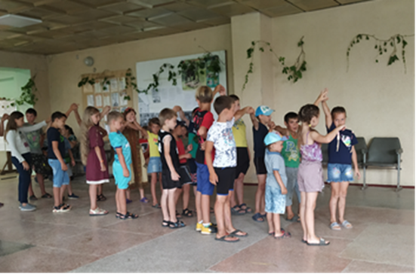

Ко Дню Косоворотки прошли следующие мероприятия: видеопрезентация: «Косоворотка – рубаха русских богатырей» (Белинский СДК), акции: «Надень косоворотку – сделай фото» (Ильичёвский СДК), «12 июля – день косоворотки» (Белинксий СДК), информационно-развлекательный час: «День косоворотки» (Горностаевский СДК), «Праздник русской рубахи» (Ильичёвский СДК), «Русская Косоворотка» (Мысовский СДК), «День косоворотки» (Новониколаевский СДК), флешмоб: «Народные традиции» (РДК «Горизонт»).
В рамках празднования Дня Косоворотки в районном Доме культуры «Горизонт» прошла фольклорная завалинка. Целью мероприятия было национально-культурное и просветительское назначение, призванное внести весомый вклад в дело укрепления национального единства русского народа и всех коренных народов Российской Федерации.

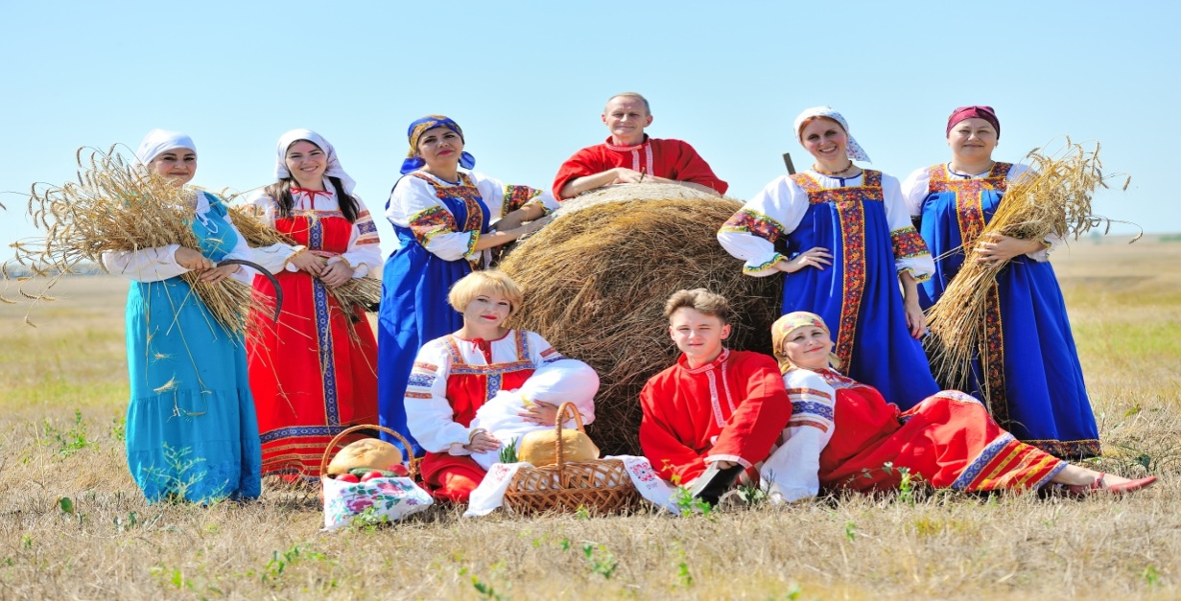
Ко Дню Крещения Руси прошли следующие мероприятия: информационные часы: «Могучая Русь» (Красногорский СДК), «Русь Великая Крестилась!» (Кировский СДК), выставки:«1035 лет Крещения Руси» (Мысовский СДК) , «Великий князь Владимир и Крещение Руси» (Щёлкинский ДК «Арабат»), «Русь Православная» (Багкровский СДК), «Православные храмы Крыма» (Багеровский СДК), часы истории: «Крещение Руси» (Белинский СДК), «Православные праздники» (Горностаевский СДК), «Как была крещена Русь» (Приозёрненский СДК).
27 июля сотрудники РДК «Горизонт» для посетителей Центра социального обслуживания граждан пожилого возраста и инвалидов Ленинского района провели тематический вечер «И воссиял свет христианства над Русью», посвященный 1035 годовщине Крещения Руси. Это одно из важнейших культурных событий в истории Древней Руси.

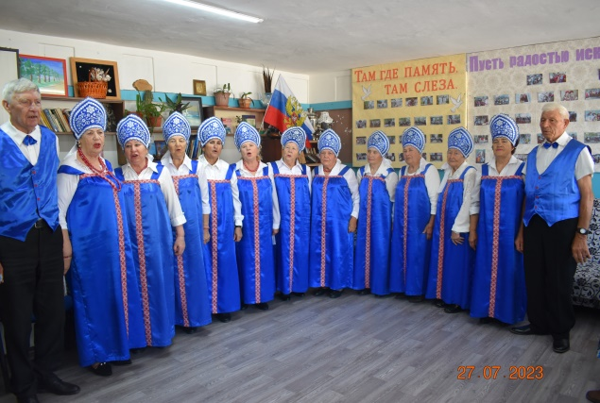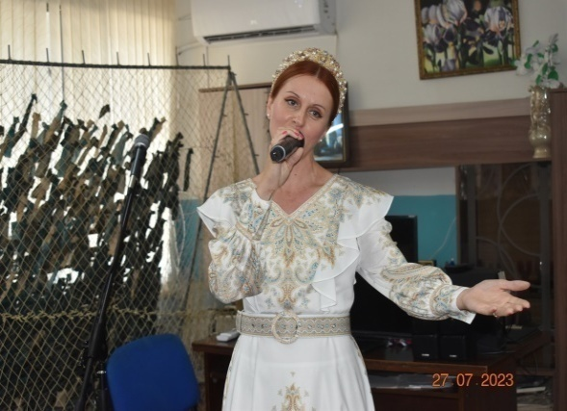

В рамках празднования православного праздника Медового, Орехового, Яблочного Спаса, прошли следующие мероприятия: познавательные программы: «Медовый спас. Традиции православия» (Новоотрадненский СДК), «Как празднуют Спасы на Руси. Три Спаса» (Приозёрненский СДК), «Яблочный спас» (Глазовский СДК), «Медовый спас в гостях у нас» (Чистопольский СДК), тематические встречи: «Медовый спас» (Луговской СДК), «Яблочный спас» (Белинский СДК), «Три спаса – три запаса» (Ильичёвский СДК).
В Ильичёвском сельском Доме культуры состоялся фольклорный праздник «Три Спаса – три запаса». Гостям поведали об обрядах и традициях празднования Медового, Орехового и Яблочного Спаса на Руси, историях происхождения народных названий праздников.
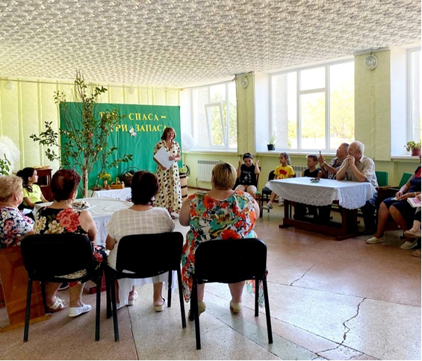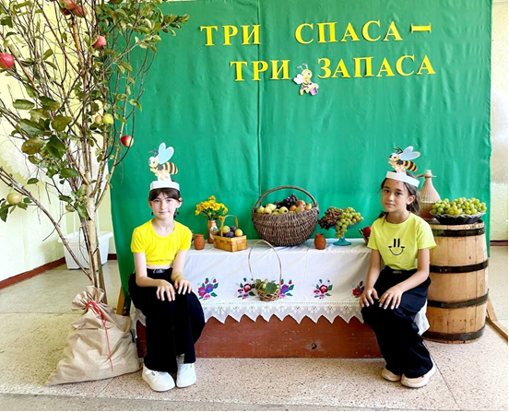

В Белинском сельском Доме культуры проведена развлекательная программа «Яблочный спас». В игровой форме ребята познакомились с историей праздника, с традициями и приметами, присущими ему. Затем была проведена небольшая викторина. Дети с большим интересом отвечали на вопросы, отгадывали загадки, вспоминали пословицы и поговорки о фруктах.

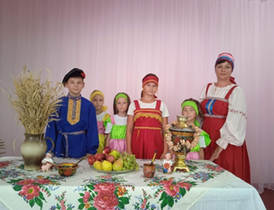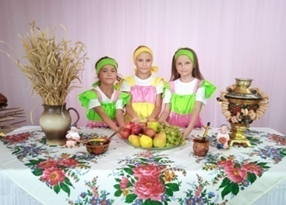

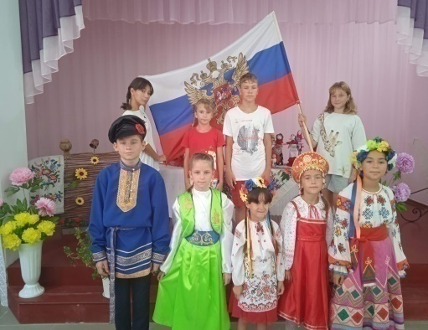

21 сентября в Виноградненском сельском Доме культуры состоялось мероприятие, посвящённое крымскотатарскому празднику «Дервиза». Мероприятие состоялось в рамках реализации Муниципальной программы «Укрепление единства российской нации и этнокультурное развитие народов России «Республика Крым — территория межнационального согласия в муниципальном образовании Ленинский район Республики Крым».

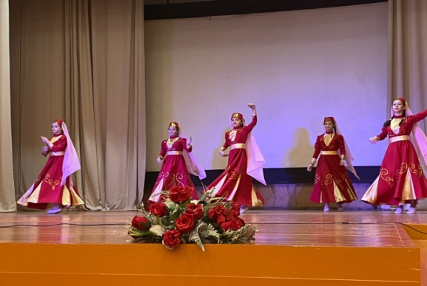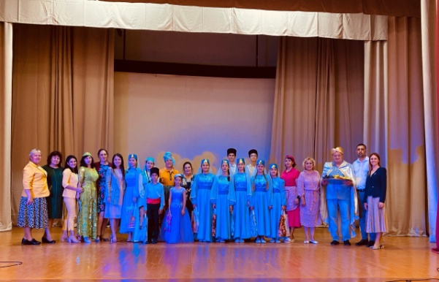
7. Статистические данные по количеству клубных формирований

За 9 месяцев 2023 года свою работу в культурно-досуговых учреждениях Республики Крым проводят 271 клубных формирований, в них участников 4362 человек.
Из них: 136 для детей до 14 лет, в них 2212 участников, 48 молодежи, в них 884 участников.
Из общего числа клубных формирований 125 формирований самодеятельного народного творчества в них 1522 участников.
Из них: 79 для детей до 14 лет, в них 1048 участников, 18 молодежи, в них 180 участников.

8. Культурно-массовые мероприятия

За 9 месяцев 2023 года проведено 3342 культурно-массовых мероприятий, из них: для детей 1069, молодежи 387.
Посетителей на мероприятиях всего 207121 человека, детей 60352, молодежи 24787.

9. Культурно-массовая работа в культурно-досуговых учреждениях Республики Крым

2023 год - Год педагога и наставника, приурочен к 200-летию со дня рождения одного из основателей российской педагогики Константина Дмитриевича Ушинского (Указ Президента РФ от 27.06.2022 №401).

За 9 месяцев 2023 года проведены мероприятия: всего 144, посетителей 6122.
Торжественные программы: «Здравствуй, школа!» (Глазовский СДК), «Школа снова, здравствуй» (Калиновский СДК), « Здравствуйшкола» (Виноградненский СДК), «Школьный звонок» (Семисотский СДК), развлекательные мероприятия:«Нескучный день» (Останинский СДК), «Праздник первого звонка» (Горностаевский СДК), игровые программы, викторины: «Театр» (Мысовский СДК), «Ларец хороших сказок» (Октябрьский СДК), «Загадки школьного портфеля» (Луговской СДК), «День Наума Грамотника» (РДК «Горизонт»), фотовыставки: «Учителя – герои наших дней» (Багеровский СДК), «Учителями славится Россия…» (РДК Горизонт).
В Глазовском сельском Доме культуры прошёл познавательный час для школьников посвященный 135-летию педагога Антона Макаренко, приуроченный к Году педагога и наставника. В ходе мероприятия ребята при просмотре видеофильма, ознакомились с биографией А.С. Макаренко. Так же ученикам было рассказано про идеи и опыт педагога по воспитанию деятельного человека, ознакомились с некоторыми цитатами его серьезных размышлений.
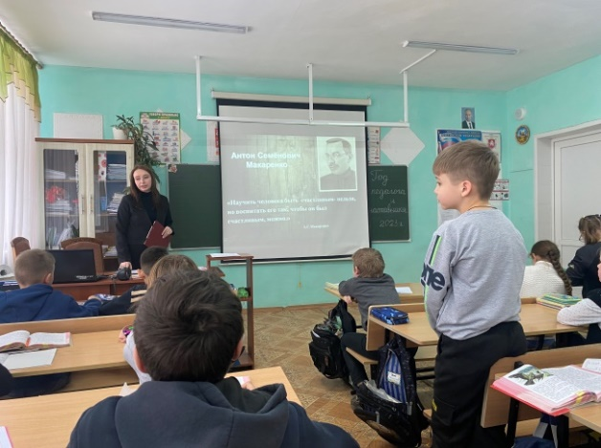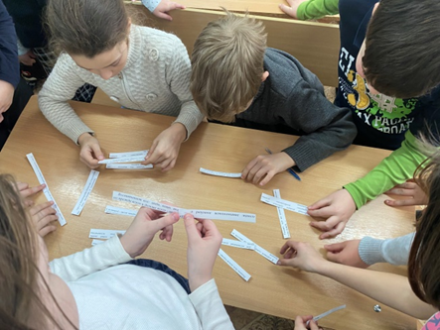

В Октябрьском сельском Доме культуры прошло мероприятие для детей к Году педагога и наставника «Чистой мудрости родник». Беседа с детьми была посвящена выдающимся педагогам, оставившим свой след в истории образования в России - К.Д. Ушинскому, А.С. Макаренко, В.А.Сухомлинскому. В ходе мероприятия участники читали и обсуждали цитаты великих педагогов.

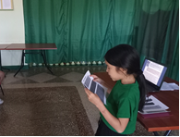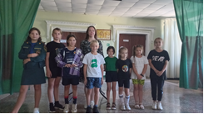

В рамках Года педагога и наставника 26 августа 2023 года в Белинском сельском Доме культуры проведен час истории «Как учились в старину».
В ходе мероприятия участники совершили увлекательное путешествие во времени, заглянули в далекое прошлое и узнали историю появления школ, как они развивались, когда появился алфавит, и кем была создана азбука.

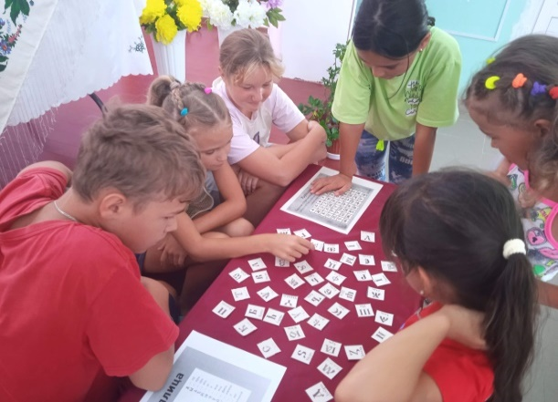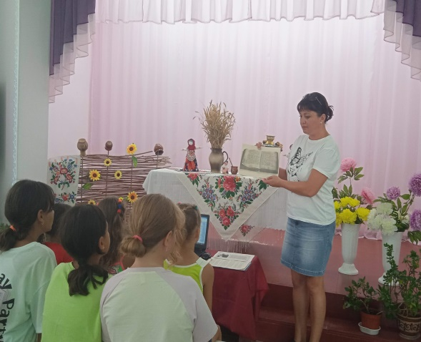

9.1. Организация работы КДУ по патриотическому воспитанию
населения

За 9 месяцев 2023 года проведено 704 культурно-массовых мероприятий, которые посетили 40760 человек.
Проведено 1 районных и региональных смотров, конкурсов, фестивалей патриотической направленности в которых приняли участие 204 человек, из них: 148 детей, молодежи 23 человека.
- XI Районный военно-патриотический многожанровый фестиваль-конкурс «Гвоздики Отечества» (27.05.2023).
Ко Дню Памяти Крымской войне 1853-1856гг. прошли следующие мероприятия: информационные часы: «Крымская война 1853-1856г.» (Красногорский СДК), «Бастионы Крымской войны» (Уваровский СДК), тематические мероприятия: «Наша история. Героическая оборона Севастополя. Крымская война1853-1856гг. Забытые герои» (Кировский СДК), «Герои Крымской войны» (Челядиновский СДК), «Я должен знать о подвиге народа» (Щёлкинский ДК «Аробат»), часы истории: «И пусть поколения помнят» (Луговской СДК), «Герои Крымской войны 1853-1856г.г.» (Белинский СДК), «Бастионы Крымской войны» (Останинский СДК).
Ко Дню Памяти русских воинов, павших при обороне Севастополя и в период Крымской войны 1853-1856 гг.в Батальненском сельском Доме культуры прошёл час исторической памяти «Герои Крымской войны». Цель мероприятия патриотическое воспитание, изучение истории своей страны, бережного отношения к историческим памятникам, воспитать у подрастающего поколения чувство гордости и любви к Родине на примерах мужественной обороны родной земли солдатами русской армии.
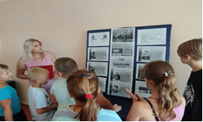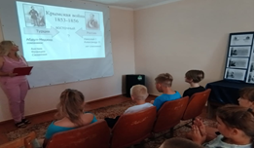
Торжественный митинг,посвященный 80–летию Сталинградской битве «Здесь на главной высоте России» (РДК «Горизонт»), «Никто не забыт…» (Горностаевский СДК), тематическое мероприятие: «Память не знает забвенья» (Глазовский СДК), информационные часы:«Победа нашей страны» (Багеровский СДК), «Помнить, что бы жить» (Красногорский СДК).
Мероприятия, посвященные Дню Государственного Флага и Герба Республики Крым:торжественное собрание:«Мы родного Крыма – часть!» (РДК «Горизонт»),тематические часы: «Флаг Державы нашей» (Кировский СДК), «Чудесный полуостров» (Новониколаевский СДК), «Знамя Родины – гордость народа» (Новоотрадненский СДК), «Флаг моего государства» (Белинский СДК), «Государственные символы Крыма» (Ленинский СДК), выставки ДПИ: «Триколор» (Новоотрадненский СДК), «Три цвета флага моей Родины» (Чистопольский СДК) «Мой гимн, мой флаг, моя Россия» (Горностаевский СДК), «Герб и флаг Республики Крым - символы государственности» (Щёлкинский ДК «Арабат»), акции: «Флаг державы – символ славы» (Белинский СДК), «Российский триколор» (Глазовский СДК).
В Виноградненском сельском Доме культуре состоялся тематический час «Символы моей Республики». Ребята познакомились с историей возникновения символики Республики Крым с обозначением цветов и изображения на Государственных гербе и флаге, с значением государственных символов в истории Республики, о порядке использования флага и герба и почитании их гражданами.
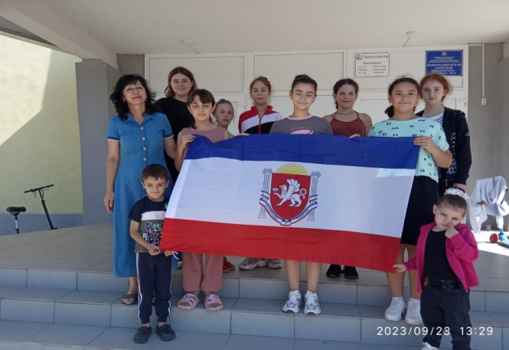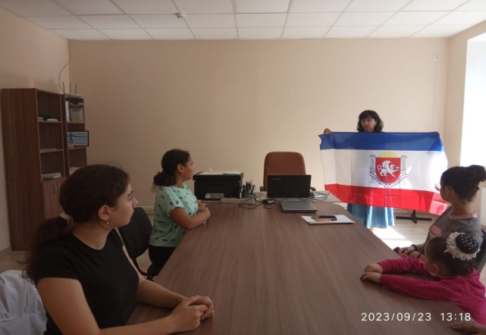
В преддверии празднования Дня Российского Флага и Герба в Останинском сельском Доме культуры прошло торжественное мероприятие «Под флагом единым» с участием творческих коллективов Дома культуры.На мероприятии рассказывалось об истории Государственного флага России, почему на флаге нашей страны именно так расположились цвета и что они символизируют.
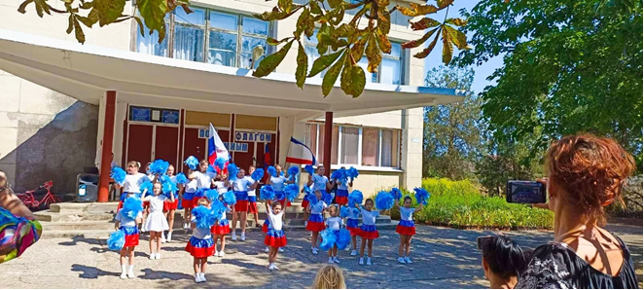
22 августа на площади Глазовского сельского Дома культуры прошла акция «Российский триколор», в честь Дня Государственного флага Российской Федерации. Работники и участники художественной самодеятельности Дома культуры вручали односельчанам ленточки и флажки, рассказывали об истории праздника, значении триколора цветов Российского флага.
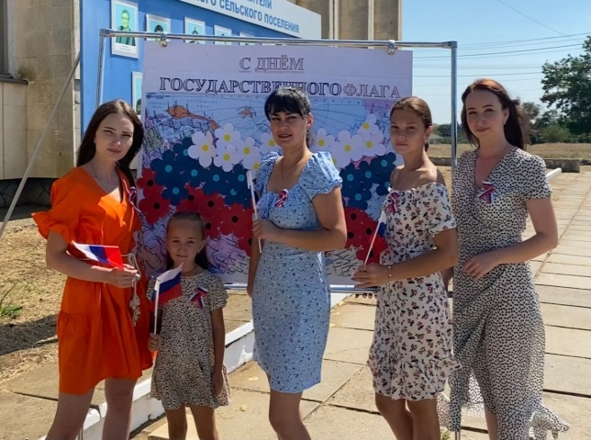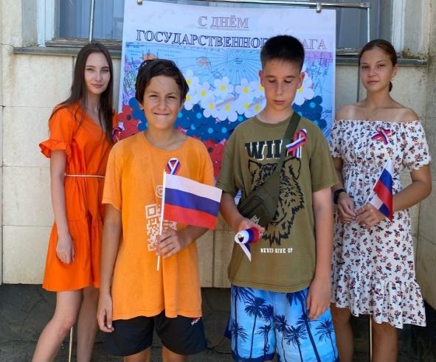

18 сентября у Обелиска Славы пгт. Ленино прошла торжественная церемония открытия осенней Вахты Памяти Пост №1. «Вахта Памяти» — всероссийская акция, цель которой — почтить память погибших в Великой Отечественной войне. Чинным строем прошли постовые, заступив в почетный караул у вечного огня.

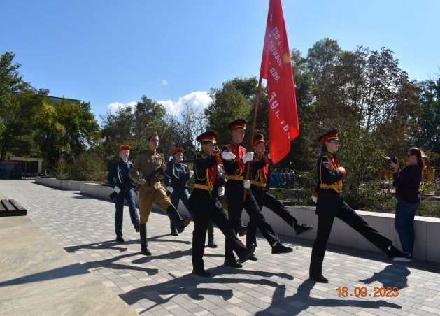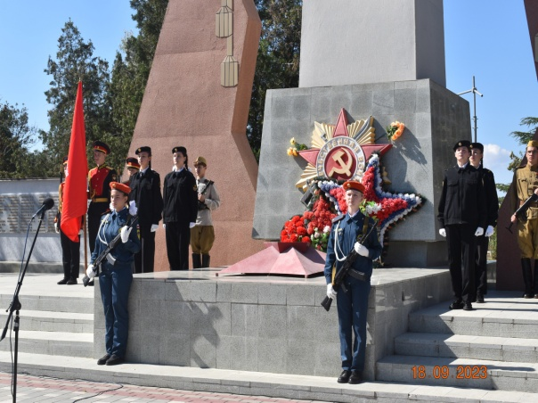

9.2. Профилактика асоциальных явлений
в обществе и формирование здорового образа жизни

За 9 месяцев 2023 года культурно-досуговыми учреждениями проведено 138 мероприятий, по профилактике асоциальных явлений в обществе и формирование здорового образа жизни, 4493 посетителей.
По профилактике асоциальных явлений прошли следующие мероприятия:
Тематические часы, беседы: «Путь к здоровью» (Луговской СДК), «Что нужно знать о вредных привычках» (Уваровский СДК), «Поступки и проступки» (Глазовский СДК), «За гранью отчаяния» (Ильичёвский СДК), «Добровольное рабство» (Луговской СДК), «Мы выбираем жизнь» (Красногорский СДК),«Улыбнемся жизни» (Октябрьский СДК), «Жизнь прекрасна, не потрать её напрасно» (Марфовский СДК),информационные часы:«Ответственность за свои поступки» (Октябрьский СДК), «Кто курит табак, тот сам себе враг» (Красногорский СДК), «Мир большой вокруг и разный» (Марфовский СДК), спортивные игры: «Дружно, смело, с оптимизмом – за здоровый образ жизни!» (Красногорский СДК), «Лето для здоровья» (Батальненский СДК), «Путешествие в страну Здоровья» (Глазовский СДК),«Выше, быстрее, сильнее» (Луговской СДК),«Спорт и жизнь» (Останинский СДК), видеоролики: «Урок трезвости» (Красногорский СДК), Жизнь прекрасна без дурмана» (Чистопольский СДК), акции: «В здоровом теле – нет табака» (Новониколаевский СДК), «Трезвая Россия» (Белинский СДК).
9 сентября 2023 года в ходе акции «Трезвая Россия», приуроченной к Всероссийскому Дню трезвости, работники Белинского сельского Дома культуры раздавали жителям поселения листовки информационного характера о пагубности употребления алкоголя и важности ведения здорового образа жизни. Особое внимание было уделено представителям молодого поколения. Акция была направлена на привлечение внимание общественности к проблеме алкоголизма среди населения, формирования нетерпимого отношения в обществе к фактам злоупотребления алкоголем и противоправным действиям, связанным с нарушениями антиалкогольного законодательства.

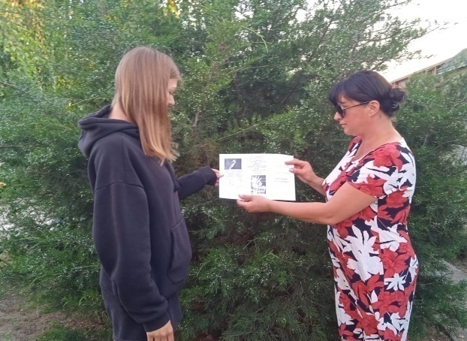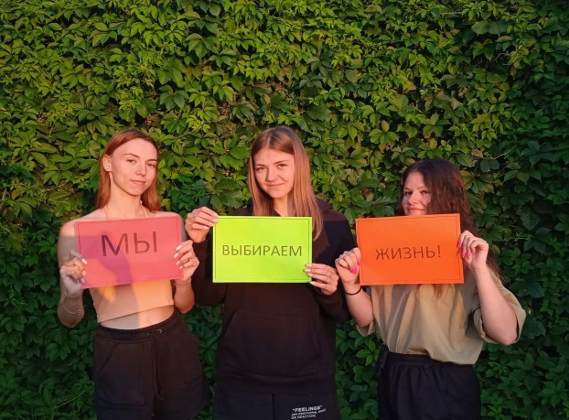
В рамках мероприятий по профилактике борьбы с наркоманией и пропаганды здорового образа жизни , в Батальненском сельском Доме культуры для учащихся школы состоялся актуальный разговор «Выбери жизнь!". В ходе мероприятия речь шла о наркотиках, последствиях употребления, методах завлечения в употребление наркотических веществ, взаимосвязи наркомании и преступности.

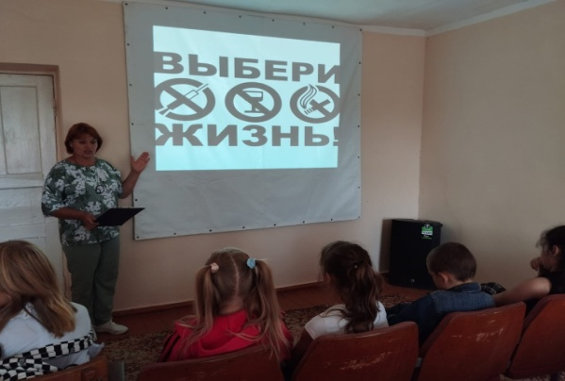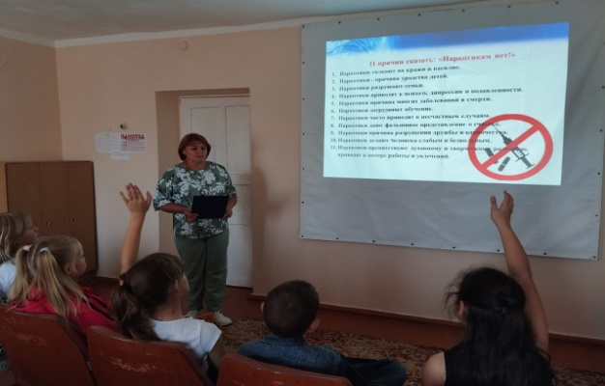

9.3. Профилактика безнадзорности, правонарушений и преступности

За 9 месяцев проведено 133 мероприятия по профилактике безнадзорности, правонарушений и преступности, в которых приняли участие 5287 человека.
Тематическаие программы,беседы: «Что такое хорошо и что такое плохо» (Осовинский СК), «О правилах дорожного движения» (Глазовский СДК), «Азбука безопасности» (Луговской СДК), «Мы выбираем жизнь» (Красногорский СДК), «Знаешь ли ты закон» (Белинский СДК), познавательно – игровые программы: «Знатоки безопасности» (Чистопольский СДК), «Движение – жизнь, когда по правилам» (Октябрьский СДК), информационные обзоры:«Не оставайся с бедой наедине!»тематические встречи: «Давайте жить дружно» (Чистопольский СДК), «Учусь быть гражданином» (Приозёрненский СДК), «Правонарушения и ответственность за них» (Марфовский СДК), «С чего начинается преступление» (ДК «Арабат»), выставка книг: «Знай права и уважай законы» (Виноградненский СДК).
В Багеровском сельском Доме культуры прошёл информационный час «Профилактика правонарушений среди несовершеннолетних», целью мероприятия было предостережение ребят от необдуманных поступков, формирование у подростков понимания административной и уголовной ответственности за данные действия; формирование представления о том, что такое злонамеренный поступок, неудачная шалость и как отрицательно эти поступки влияют на людей, а совершение подобных действий карается законом. Также ребята приняли участия в акции по высадке деревьев.
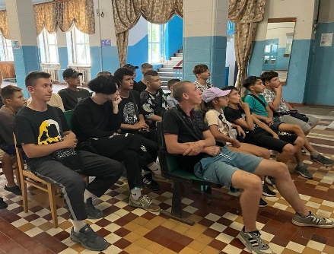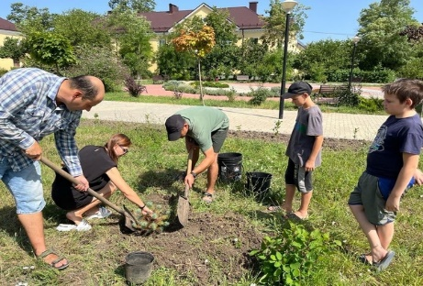
В Октябрьском сельском Доме культуры прошел тематический час по профилактике суицидального поведения среди детей и подростков «Улыбнемся жизни». Мероприятие было проведено с целью формирования у детей позитивных взглядов на жизнь, поддержания психического и физического здоровья несовершеннолетних, воспитания таких качеств личности, как: сострадание, милосердие, неравнодушие к проблемам окружающих, умения сочувствовать, сопереживать.
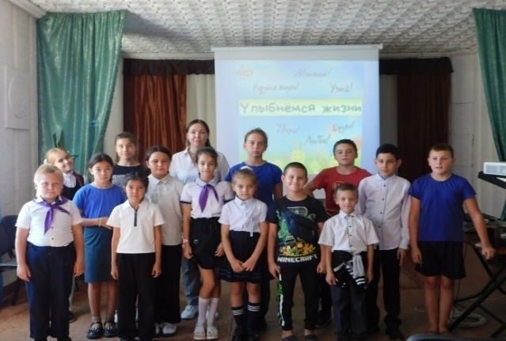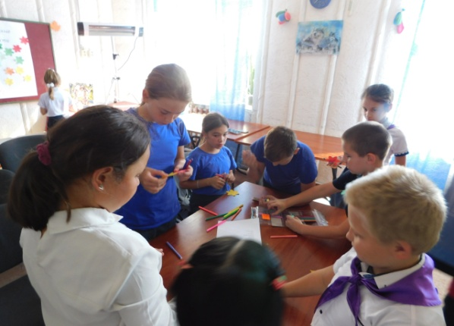

9.4. Организация работы с детьми
В КДУ функционирует 136 клубных формирований для детей, в них занимается 2212 человек. Из общего количества клубных формирований 79 коллективов самодеятельного народного творчества в них 1048 участников.
Для детей до 14 лет проведено 1069 культурно-массовых мероприятий, которые посетили 60352 человек.
При проведении мероприятий были использованы различные формы и направления клубной работы.
Игровые программы: «В стране счастливого детства» (Белинский СДК), «Должны всегда смеяться дети» (Горностаевский СДК), «Дружба начинается с улыбки» (Ильичёвский СДК), «Мир похож на цветной луг» (РДК «Горизонт»), «Волшебный мир детства» (Марфовский СДК), мастер – классы: «Краски лета» (Багеровский СДК), «Сделаем розу из атласной ленты» (Челядиновский СДК), «Раз ромашка, два ромашка» (Чистопольский СДК), «Летнее настроение» (Ленинский СДК), выставки рисунков: «Я рисую лето солнечными красками» (Ильичёвский СДК), «Глубоководные обитатели» (Осовинский СК), «Я люблю арбуз» (Багеровский СДК), «Разукрасим наше лето» (Калиновский СДК),познавательные беседы: «В царстве вежливости и доброты» (Приозёрненский СДК), «О правилах дорожного движения» (Глазовский СДК), спектакли: «Щенячий патруль» (ДК «Арабат»), мульт-показы: «Вот оно какое наше лето» (Новоотрадненский СДК), «Добрые герои добрых сказок» (Ильичёвский СДК), «Веселая карусель» (Приозёрненский СДК).
В Белинском сельском Доме культуры проведена игровая программа для детей «Вместе весело играть». В ходе мероприятия ребята окунулись в весёлую и дружескую атмосферу, с удовольствием делились впечатлениями о том, как они провели лето, разгадывали загадки о лете, «сажали» цветы в «клумбу», принимали участие в различных играх и конкурсах. Мероприятие прошло весело и подарило участникам хорошее настроение.

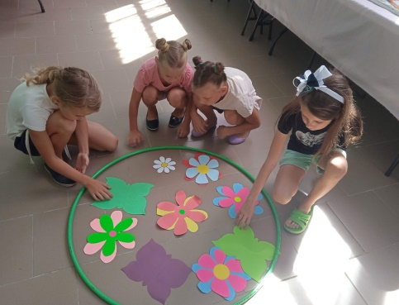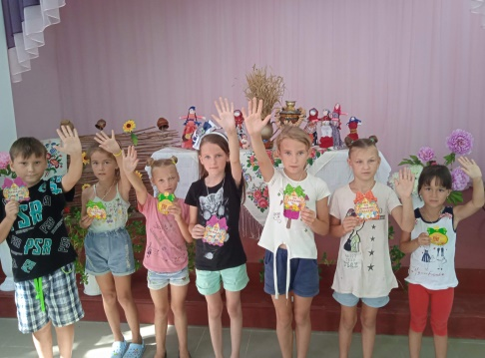

В рамках армянского национального праздника Вардавар в Октябрьском сельском Доме культуры прошел мастер- класс для детей по изготовлению роз из гофрированной бумаги «Яркая роза». В ходе работы участники получили новые знания, умения и навыки. Ребята старательно изготавливали из разноцветной бумаги «лепесток к лепестку», чтобы получился красивый цветок. Несмотря на то, что розы были сделаны из бумаги, выглядели они очень живо и натурально.

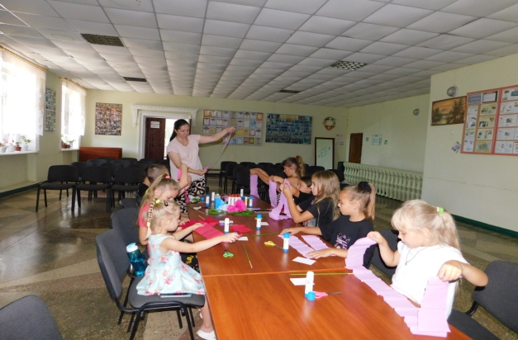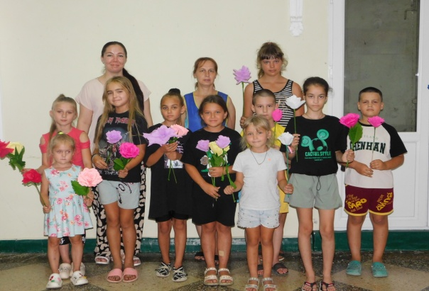

9.5. Организация работы с молодежью
В КДУ функционирует 48 клубных формирований для молодежи, в них занимается 884 человек. Из общего количества клубных формирований 18 коллективов самодеятельного народного творчества в них 180 участников.
За 9 месяцев 2023 года для молодежи проведено 387 культурно-массовых мероприятий, которые посетили 24787 человек.
При проведении мероприятий были использованы различные формы и направления клубной работы.
Тематические беседы: «По заветам Петра и Февроньи» (Чистопольский СДК), беседы: «Дружба – это ценный дар» (Белинский СДК), Тематический час «Отчизны славные сыны» (Уваровский СДК), «За гранью отчаяния» (Ильичёвский СДК), «Полезный отдых!» (Осовинский СК), «Как была крещена Русь» (Приозёрненский СДК), «На Ивана на купала» (Глазовский СДК), «Вред электронной сигареты» (Ильичёвский СДК), мастер- классы: «Ромашка – очаровашка» (Чистопольский СДК), видеопрезентации: «По страницам Красной Книги» (Белинский СДК), игры: «Крымские легенды» (Уваровский СДК), «Спорт – территория молодых» (Ильичёвский СДК), «У нашего причала». (Осовинский СК).

В Белинском сельском Доме культуры проведена игра-викторина для молодежи «В мире спорта». Участники мероприятия беседовали о пользе физкультуры, спорта, правильного питания, режима дня, отвечали на вопросы, связанные со спортивными терминами, названиями некоторых спортивных предметов, вспомнили имена известных спортсменов и чемпионов, расширили свои знания о различных видах спорта. Целью данного мероприятия было формирование у молодого поколения устойчивого, позитивного отношения к спорту, физической культуре как альтернативе вредным привычкам.

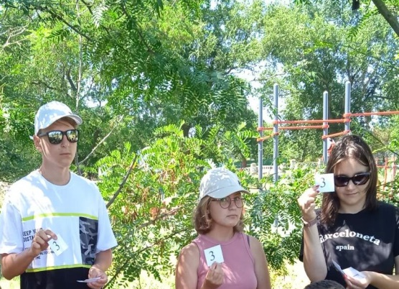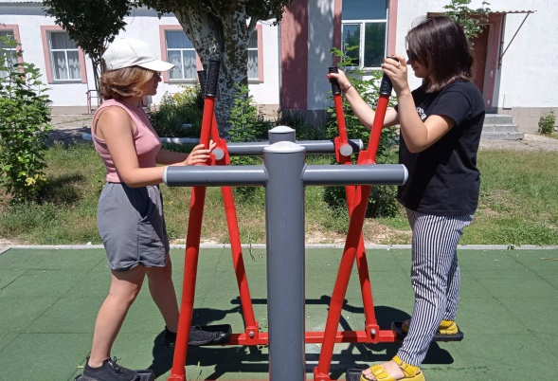

В Калиновском сельском Доме культуры прошёл шашечно-шахмотный турнир «Время побеждать» для молодёжи. С целью развития логического мышления, интуиции, целеустремленности. Ребята, с большим удовольствием участвовали в игре, за ходом которой следил арбитр, проявляя находчивость и смекалку, умение быстро принимать верные решения. В соревновании победила дружба.

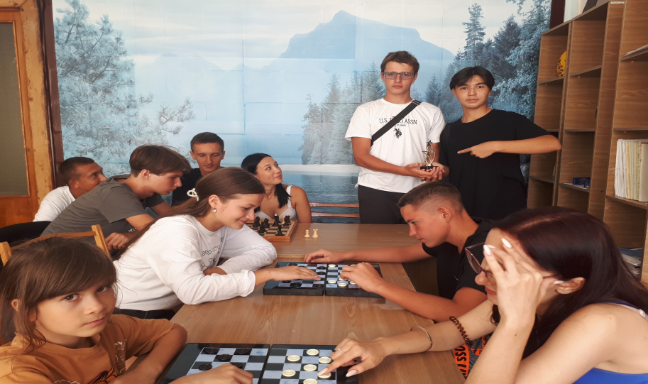

9.6. Организация работы с детьми и подростками
в летний период 2023 года
Проведено 235 культурно-массовых мероприятий, которые посетили 10362 человек.
Игровые программы: «В стране счастливого детства» (Белинский СДК), «Должны всегда смеяться дети» (Горностаевский СДК), «Дружба начинается с улыбки» (Ильичёвский СДК), «Мир похож на цветной луг» (РДК «Горизонт»), «Волшебный мир детства» (Марфовский СДК), мастер – классы: «Краски лета» (Багеровский СДК), «Сделаем розу из атласной ленты» (Челядиновский СДК), «Раз ромашка, два ромашка» (Чистопольский СДК), «Летнее настроение» (Ленинский СДК), выставки рисунков: «Я рисую лето солнечными красками» (Ильичёвский СДК), «Глубоководные обитатели» (Осовинский СК), «Я люблю арбуз» (Багеровский СДК), «Разукрасим наше лето» (Калиновский СДК),познавательные беседы: «В царстве вежливости и доброты» (Приозёрненский СДК), «О правилах дорожного движения» (Глазовский СДК), «Что такое хорошо и что такое плохо» (Уваровский СДК), спектакли: «Щенячий патруль», «Щенячий патруль» (ДК «Арабат»).
В Ильичёвском Доме культуры прошла познавательная программа для детей «Лето в лукошке». В игровой форме ребята получали новые знания об овощах, фруктах и ягодах. Из народной сокровищницы мудрости (пословицы и поговорки) участники мероприятия учились извлекать самое ценное – веками накопленный опыт о пользе употребления в пищу даров природы.

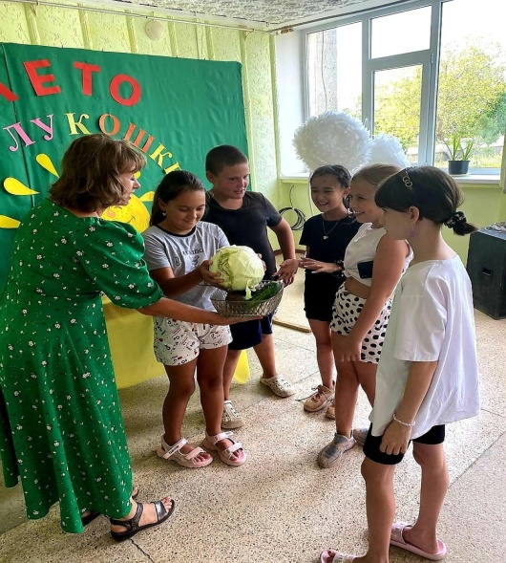

26 августа сотрудники Семисотского СДК провели танцевально-игровую программу «Воробьиная дискотека» для ребят, посещающих летний пришкольный лагерь. «Воробьиная», потому что ребятня, как маленькие воробушки – бегают, шумят, щебечут и радуются лету, каникулам, развлечениям. На мероприятии все мальчишки и девчонки танцевали, играли, соревновались, с удовольствием участвовали в играх. За время программы дети получили заряд бодрости и массу положительных эмоций.
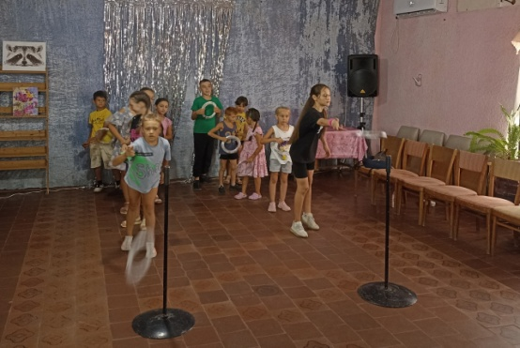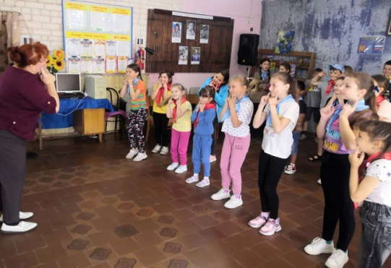

9.7. Организация работы с людьми с ограниченными возможностями здоровья

За 9 месяцев 2023 года проведено 124 культурно-массовых мероприятий, которые посетили 4433 человек.
Накануне праздника Дня пожилого человека в центре социального обслуживания Ленинского района прошла концертно – развлекательная программа «Встреча добрых друзей», подготовленная сотрудниками МБУК ЛР РК «РДК «Горизонт». Артисты художественной самодеятельности Ленинского района с большим удовольствием подарили свои музыкальные номера. Так же на празднике прозвучали трогательные, душевные песни в исполнении артистов социального центра «Сударушка».

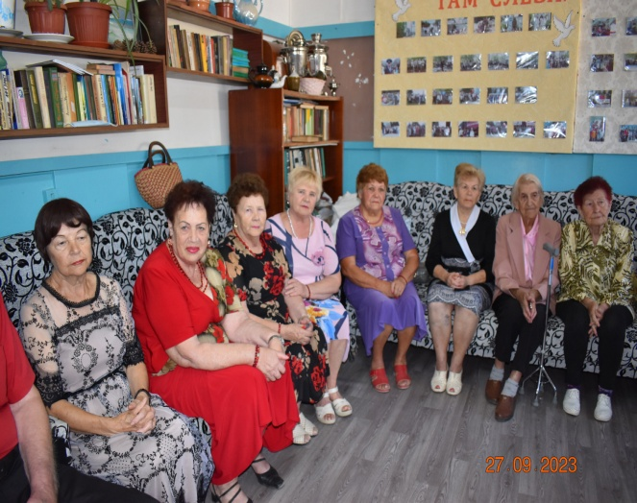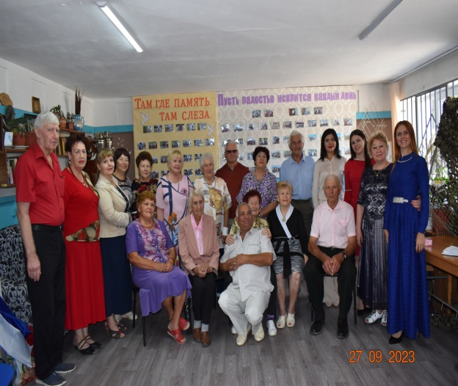
В любительском объединении «Вытворяшки» Батальненского сельского Дома культуры была проведена творческая мастерская «Цветок милосердия», которая прошла в рамках Всероссийской акции «Белый цветок». Участники клуба вместе со своим руководителем изготовили белые цветы из фоамирана , руководитель рассказала участникам мероприятия об истории о традициях праздника и его основателях. Цель данного мероприятия: воспитать у детей чувства сострадания к ближним, желание помочь в трудную минуту и познакомить с понятием милосердие.
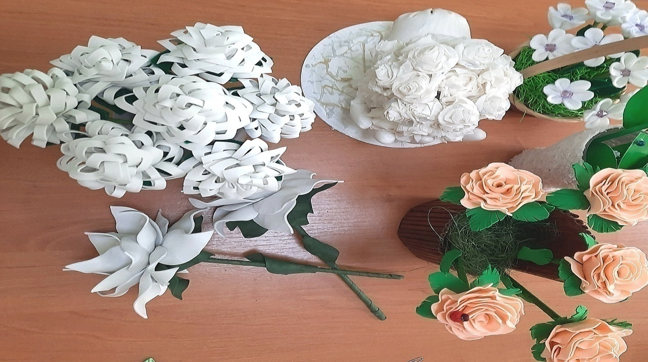

9.8. Организация по работе с людьми старшего поколения, ветеранами

За 9 месяцев 2023 года проведено 228 культурно-массовых мероприятий, которые посетили 11218 человек.
При проведении мероприятий были использованы различные формы и направления клубной работы.
Круглый стол: «Душою молоды всегда» (Чистопольский СДК), Информационный час «1035-летие Крещения Руси» (Глазовский СДК), беседы: «Предками мудрость дана» (Калиновский СДК), тематические вечера: «И воссиял свет христианства над Русью» (РДК «Горизонт»), «Три орешка для золушки» (Октябрьский СДК), «Как празднуют Спасы на Руси. Три Спаса» (Приозёрненский СДК), «И чайку по пьем и песни по поем» (Красногорский СДК), «Праздник осенних пирогов» (Октябрьский СДК), музыкальная завалинка: «Фольклорная радуга» (Калиновский СДК), акция: «Мы рядом» (Чистопольский СДК).
В Октябрьском сельском Доме культуры состоялось мероприятие для пожилых людей «Праздник осенних пирогов». Участники мероприятия делились своими рецептами, угощали друг друга своими кулинарными изделиями и вспоминали самые добрые и поучительные истории. По традиции посиделки были сопровождены песнями и частушками. Веселая музыка, улыбки и вкусные угощения подарили всем хорошее настроение.
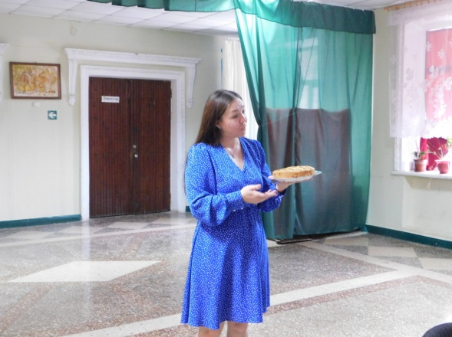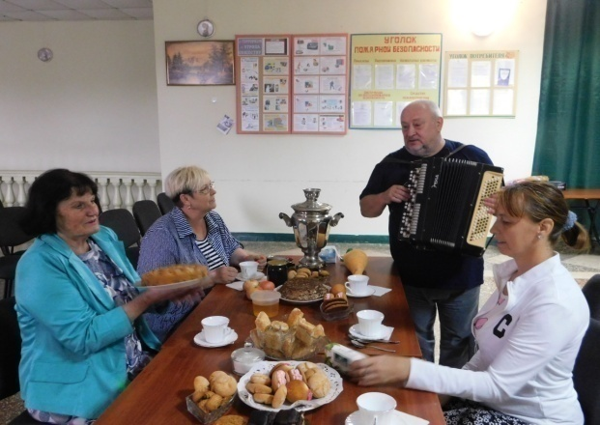

В Ильичёвском сельском Доме культуры, состоялась чайная вечеринка «Мы за чаем не скучаем». Участники мероприятия задорно исполняли частушки, вспомнили пословицы. За столом пели песни, ведь русская песня – сердце народа. Она всегда была главной на народных праздниках. И наши гости от души порадовались красивому совместному исполнению народных песен.
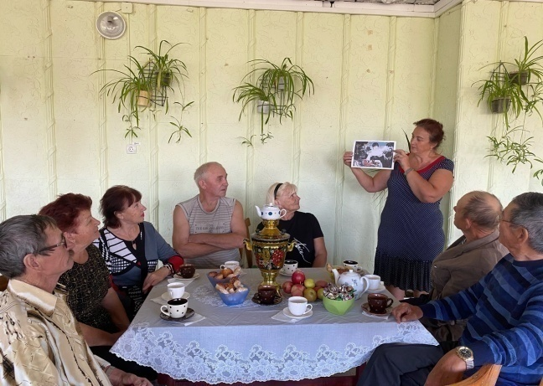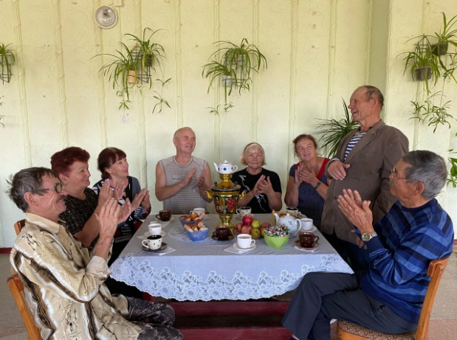

9.10. Организация работы с семьей

За 9 месяцев 2023 года проведено 297 культурно-массовых мероприятий, которые посетили 20279 человек.
При проведении мероприятий были использованы различные формы и направления клубной работы.
Акции: «Ромашковое счастье» (Челядиновский СДК), «Счастливы вместе!» (Батальненский СДК), «Крепкая семья – залог любви и верности» (Калиновский СДК), выставки:«Под семейным зонтиком» (Белинский СДК), «Мы - семья!» (Кировский СДК), семейные конкурсы: «Семья - вот истинное счастье» (Останинский СДК), «Великое чудо – семья» (Семисотский СДК), «Великое чудо семья» (Приозёрненский СДК), развлекательная программа: «Отдыхаем всей семьей» (Белинский СДК), концертные программы:«Ромашковое счастье» (Щёлкинский ДК «Арабат»), «Семья - любви великой царство!» (Мысовский СДК), «Не нужен клад, коли в семье лад» (Луговской СДК).
В честь Дня семьи, любви и верности в Чистопольском сельском Доме культуры состоялась тематическая встреча «По заветам Петра и Февроньи».
Дети приняли активное участие в играх и конкурсах, отгадывали загадки, читали пословицы о семейных ценностях, о дружбе, взаимопонимании, рисовали портрет. А также каждый рассказал о традициях, которые существуют в их семьях. В завершении мероприятия был проведен мастер–класс «Ромашка – очаровашка». Праздник подарил всем атмосферу тепла, любви и добра.

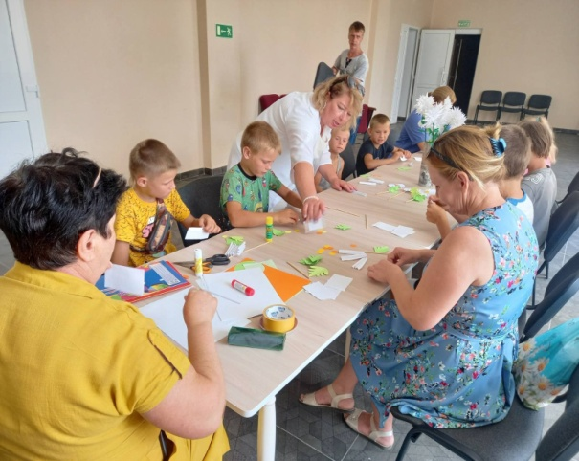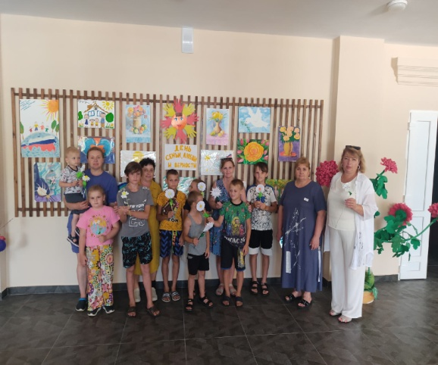
8 июля в Ленинском сельском Доме культуры для жителей села прошел концерт, посвященный Дню семьи, любви и верности «Семья - сокровище души». Красивые песни и стихи о семье и любви звучали на протяжении всего мероприятия. Праздник подарил всем зрителям радость общения и хорошее настроение.
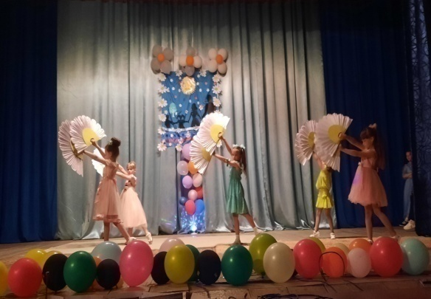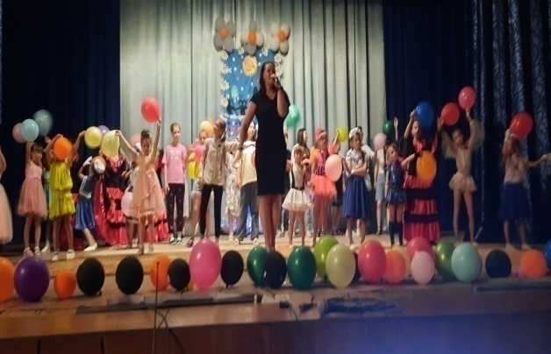
10. Обеспечение учреждений культуры передвижными многофункциональными культурными центрами (автоклубами)
За 9 месяцев 2023 году автоклубом охвачено 49 населенных пункта, проведено 58 мероприятий, которые посетили 3163 человека, из них 842 ребёнка, 940 молодёжи.
Самыми популярными стали такие мероприятия:
29 августа в селе Каменское прошла игровая программа, посвященная ореховому спасу «Волшебство орехового спаса».
В народе Третий Спас зовется также Хлебным, Холщевым, Ореховым, Малым и, наконец, Спас на полотне. В этот день празднуется и перенесение Нерукотворного образа Господа Иисуса Христа в Константинополь, и начало сбора орехов, крестьяне сеют озимую рожь, а горожане начинали торговать полотнами и холстами. На мероприятии ребята узнали о празднике и его традициях, разгадывали веселые загадки, разбирали познавательную презентацию «Ореховый спас и его традиции».
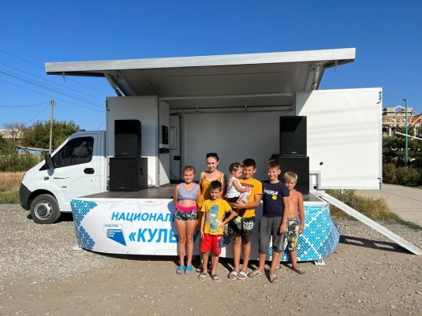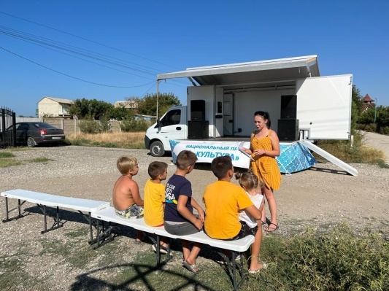
6 сентября в селе Либкнихтовка, прошла игровая программа «Космический десант». Участники совершили увлекательное путешествие к планетам Солнечной системы. Ребята должны были найти «космический клад». Для этого преодолеть множество препятствий, выполнить множество заданий на разных космических станциях.На каждой космической станции за выполненные задания они получали часть шифровки, в которой написано точное место расположения космического клада!
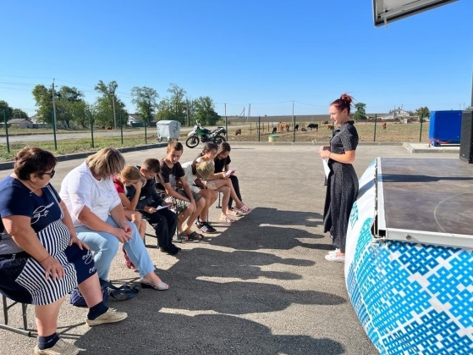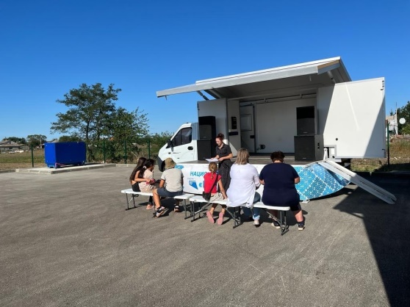

12 сентября в селе Войково прошла акция «Вместе против террора».
Детям и жителям поселения раздавали буклеты с информацией о правилах поведения в случае возникновения террористической угрозы, а также рассказали о мерах предосторожности, которые необходимо соблюдать во время пребывания в местах массового скопления людей.

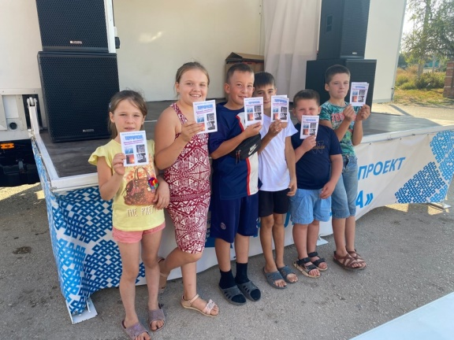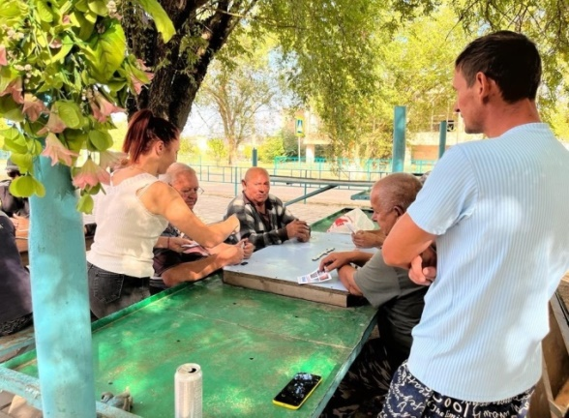

14 сентября в селе Песочное для военнослужащих прошел кинопоказ «Девочки». Валю Зайцеву очень задели слова учительницы о том, что она недостойна учиться в школе, в которой училась Таня Савичева. И тогда Валя самостоятельно отправляется в музей Обороны Ленинграда, чтобы понять, что такое блокада и от чего умерла Таня Савичева.
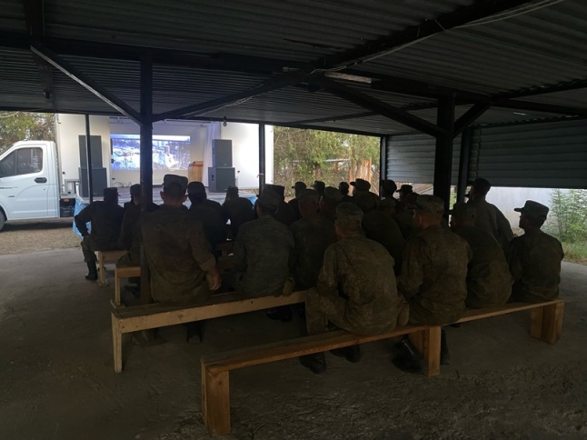
19 сентября в Ленинском районе на территории Заветненского сельского поселения в Заветненской сельской общеобразовательной школе состоялся торжественный приём гостей, приехавших из Краснодарского края. Цель визита гостей - увековечивание памяти Героя Советского Союза Татьяны Костыриной и участие в митинге. В проведении торжественного митинга принимали участие и работники передвижного многофункционального культурного центра - автоклуб Ленинского района. В этот же день в рамках гранта Губернатора Краснодарского края «Через года, через века - помните!» в селе Костырино состоялось торжественное открытие мемориальной доски Татьяны Костыриной.
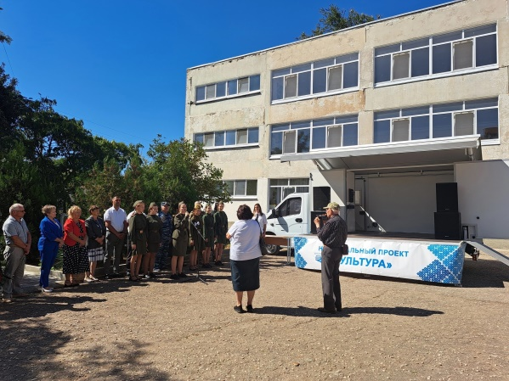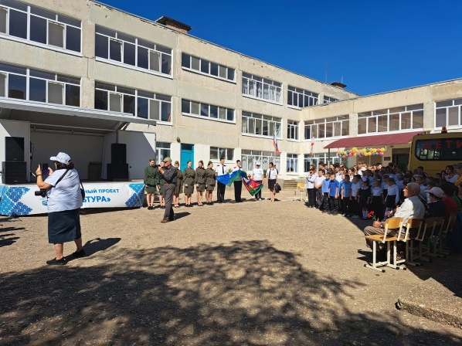
20 сентября в селе Фронтовое прошла игровая программа «Мир распахнутых сердец». Дети отправлялись в игровой мир, мир веселый и увлекательный. Вместе со всеми ребятами попробовали быть веселыми волшебниками своего осеннего настроения. Завершила игровую программу музыкальная забава - веселый танец повторялка «Клап снап». Ребята получили массу положительных впечатлений!
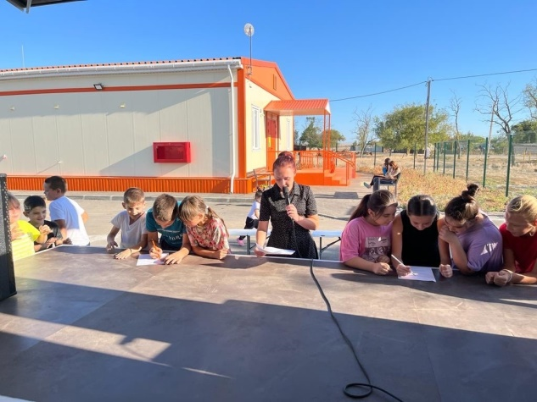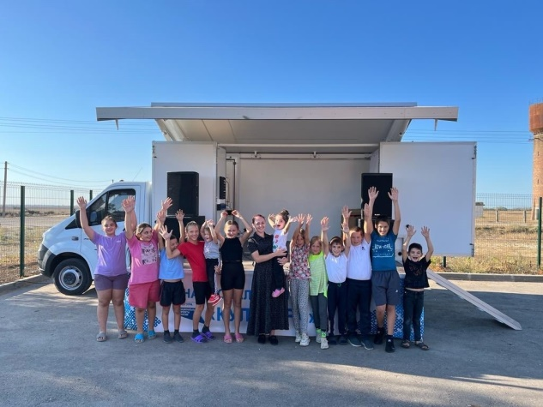

За 9 месяцев 2023 года на портале «PRO.Культура.РФ» размещено 48 публикаций.

Методическое издание

Методический отдел Муниципального бюджетного
учреждения культуры Ленинского района Республики Крым
«Районный Дом культуры «Горизонт»

Главный редактор: Султанова С.И., директор Муниципального бюджетного учреждения культуры Ленинского района Республики Крым «Районный Дом культуры «Горизонт»

Редактор: Шурыгина Н.Ш. заведующий методическим отделом Муниципального бюджетного учреждения культуры Ленинского района Республики Крым «Районный Дом культуры «Горизонт»

Автор: Григорян К.М. методист Муниципального бюджетного учреждения культуры Ленинского района Республики Крым «Районный Дом культуры «Горизонт»

Юридический адрес: Российская Федерация, Республика Крым,
Ленинский район, пгт. Ленино, ул. Пушкина,20

Телефон/факс: (6557) 4-04-09, E-mail: rdklenino@mail.ru

сайт: https://gorizont-rk.ru/

